МОУ «Зенинская средняя общеобразовательная школа Вейделевского района Белгородской области»

Конкурсная работа в рамках муниципального конкурса

**«Три ратных поля России»**

***Номинация «Помнить, чтобы жить»***

Сочинение

***«Юность, опалённая войной»***

Выполнил: Колесников Антон Александрович,

ученик 10 класса Зенинской школы

23.07.1999г.

Руководитель: Корощуп Любовь

Александровна, учитель русского

языка и литературы

село Зенино, ул.Школьная,18

тел. 42-3-98

Зенино – 2017

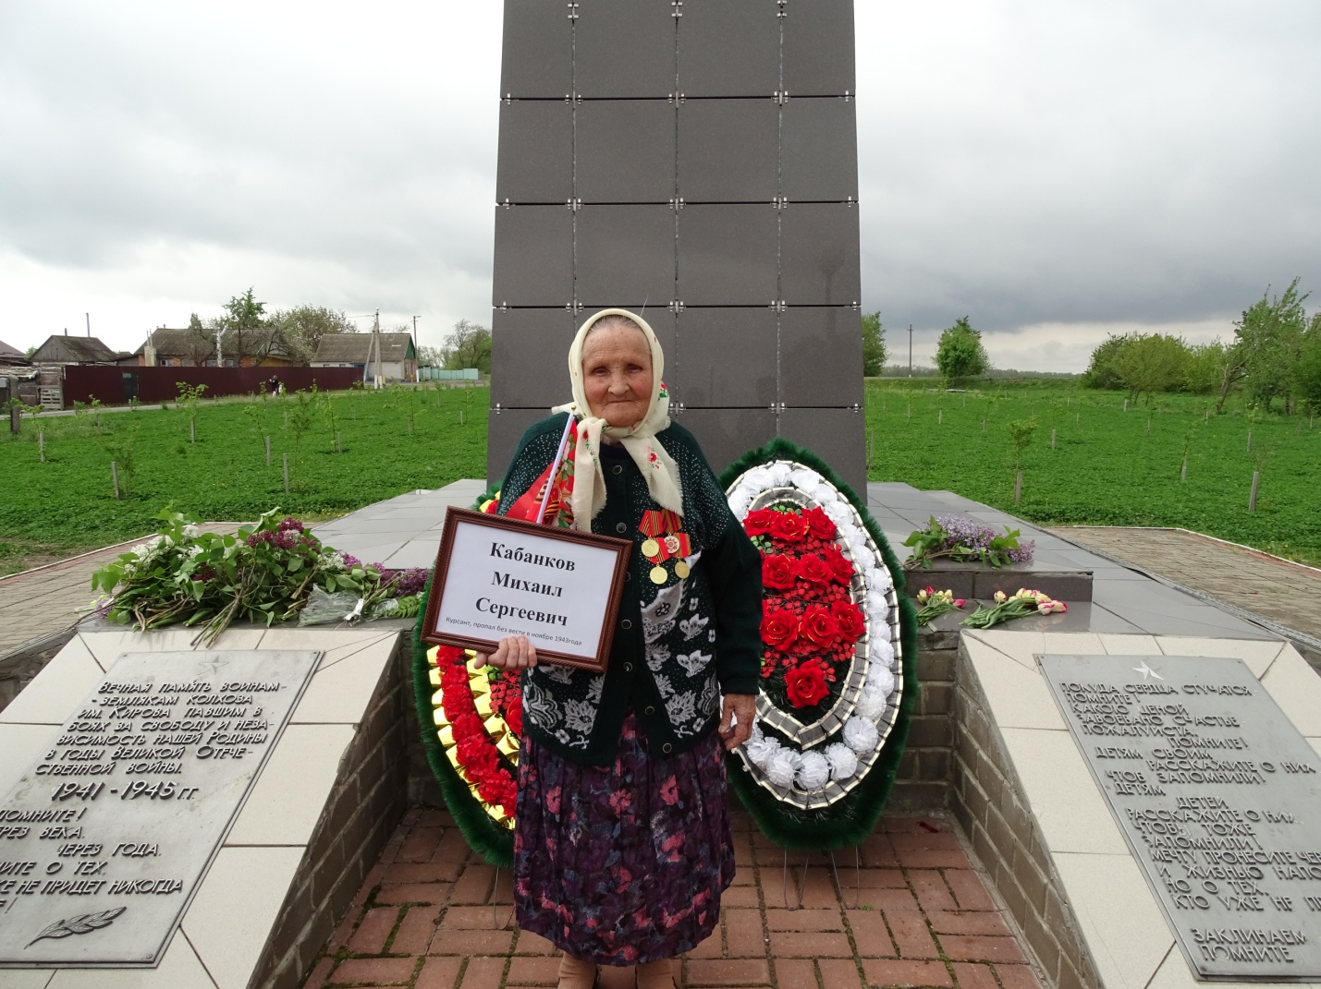

*Да разве об этом расскажешь*

*В какие ты годы жила!*

*Какая безмерная тяжесть*

*На женские плечи легла!*

*М. Исаковский*

Пожалуй, нет ни одной семьи, в чью судьбу безжалостно не ворвалась война. У целого поколения она украла детство. Сколько тяжких испытаний легло на плечи простых людей! Кто-то приближал эту победу на фронте, а кто-то работал в поле, на заводе. И страна выстояла, выдержала, выжила и победила!

Мы не должны забывать о массовом трудовом героизме в тылу. Слово «надо» стало главным ориентиром в жизни целого поколения. Основная часть работы в тылу легла на плечи женщин, детей, стариков.

Встречаться с людьми, пережившими войну, всегда очень интересно и ответственно, ведь их уже немного осталось в живых, и тем важнее для нас не просто послушать их рассказы, а записать их, как важные свидетельства очевидцев, живших в военное время.

Живёт в нашем селе женщина – Форова Екатерина Сергеевна. Гляжу на неё, и хочется с ней поговорить по душам, расспросить о том, что она пережила за свою долгую жизнь. Сейчас ей уже 87 лет, но она очень хорошо помнит военное время и рассказала мне о своей работе в тылу.   
  
 Екатерина Сергеевна родилась в 1930 году в селе Раисовка Прохоровского района. Она была третьим ребенком в семье. Держали небольшое хозяйство, работали в поле.

Весной 1940 года по инициативе старшего брата Михаила вся семья уехала в Казахстан. Там в это время было много переселенцев, которые убирали хлеб, зарабатывая на жизнь. Здесь Екатерина пошла в первый класс местной школы. Осенью брата Екатерины Сергеевны Михаила забрали в армию , и семья сразу вернулась домой, в родное село.

Отец и мать трудились в колхозе « Семнадцатый партсъезд»: отец работал в поле, мать доила коров на ферме.

 Мирный труд нарушила война. Екатерине было тогда 11 лет. В школу больше она не ходила, так как одевать было нечего, да и работать надо было в колхозе. Сначала подносила женщинам, которые работали в поле, воду. В августе 1941-го года вместе с подружкой работала наравне со взрослыми: носила снопы и складывала в копны. В каждую копну нужно было сложить пятнадцать снопов. Не успевали за женщинами, поэтому они перед обедом помогали им. Затем втянулись и стали успевать, работали наравне со всеми.

Осенью на току веяли зерно, веялки приходилось крутить руками. За каждый отработанный день ставили трудодень.

В 1943 году зимой чистили вручную дороги, чтобы проехал обоз с продуктами для наших солдат, которые воевали в Прохоровке. Весной выходили в поле и работали: сеяли траву, пололи свёклу. Около полей рыли окопы, чтобы можно было спрятаться во время бомбежки. Бывало, летят самолеты над нами, бригадир даёт команду, и все быстро убегают в окопы или ложатся на землю. Это было страшное зрелище.

Зимой 1943 года в село пришли итальянцы, работать приходилось под прицелом. Нас сопровождали всегда и везде, их все боялись. Но они быстро ушли из села в сторону Кривошеевки и вывезли всё зерно из колхоза.

Ночью, когда итальянцы покинули село, в дом постучали. Выйдя на крыльцо, Екатерина Сергеевна увидела двух военных в белых маскхалатах. Они спросили: «Есть ли в селе итальянцы ?» Получив ответ, что враги ушли, эти люди предупредили, чтобы никто не знал об их ночном визите. Через несколько дней наши солдаты вошли в село. Все односельчане радостно встречали наших.

Летом 1943 года началась Курская битва. В селе, где жила Екатерина Сергеевна, расположился военный госпиталь. Отец вывозил в тыл раненых солдат. Ночью ехал на лошади туда, а следующей ночью – обратно. Спал он в пути, потому что раненых было много, и их нужно было быстрее отправлять в госпиталь. Госпиталь находился в местной школе. Екатерина Сергеевна помогала раненым: стирала бинты, убирала в помещении. Медсестры благодарили за помощь, потом предложили поехать с ними ближе к линии фронта, но Екатерина Сергеевна отказалась, осталась в госпитале.

После освобождения территории района от фашистов всех жителей села отправили на место сражения убирать снаряды, стаскивать военную технику.

О том, что закончилась война, узнали на работе в поле, когда сеяли семена. Вот радость-то была! Все поют, пляшут, в колхозе объявили выходной.

Старший брат Михаил так и не вернулся с войны: пропал без вести.

В мирное время Екатерина Сергеевна работала в родном колхозе: доила коров, полола свёклу, дома трудилась на огороде, держала хозяйство.

В 1980 году вместе с матерью и двумя дочерьми переехала в село Зенино. И тут нашлась работа по душе: днем работала в поле, вечером – на току. Зимой устроилась сторожевать на ферме. Общий трудовой стаж Екатерины Сергеевны – более пятидесяти лет.

В настоящее время Екатерина Сергеевна находится на заслуженном отдыхе. У неё четверо взрослых детей, семь внуков, восемь правнуков. Екатерина Сергеевна живёт одной мыслью, чтобы её дети, внуки и правнуки были счастливы и жили в мирное время.

За работу во время войны у Екатерины Сергеевны четыре юбилейные медали, в 2015 году ей вручили очередную – к 70-летию Великой Победы. Екатерина Сергеевна – ветеран труда.

В майские дни исполнилось семьдесят два года со дня Победы, но в сердце Екатерины Сергеевны до сих пор большая рана. Она не может спокойно вспоминать пережитые страдания, слёзы не дают ей говорить.

В её словах я слышу призыв – никогда не забывать войну и сохранить мир – самое святое и дорогое. Как важно нам помнить это сегодня, в наше напряжённое время.

Навсегда останется в памяти народа героизм работников тыла, не жалевших сил для фронта. Помнить о войне , о героизме и мужестве тех, кто погиб и кто остался в живых – обязанность всех живущих на земле. Мы, юное поколение, не знавшее войны, должны сделать всё, чтобы детство было мирным и счастливым.

.